BACCALAUREAT TECHNOLOGIQUE

SCIENCES ET TECHNOLOGIES
DE LA SANTE ET DU SOCIAL

BIOLOGIE ET PHYSIOPATHOLOGIE HUMAINES

SESSION 2010

Durée : 3 h 30 Coefficient : 7

Avant de composer, le candidat s’assurera que le sujet comporte bien
12 pages numérotées de 1/12 à 12/12.

Les pages 5, 7 et 8 sont à rendre avec la copie.

L’usage de la calculatrice n’est pas autorisé.

Un cancer féminin

Mme R ., 52 ans, consulte son médecin pour des douleurs pelviennes fréquentes notamment lors de rapports sexuels. Elle décrit aussi des épisodes de pertes vaginales contenant parfois beaucoup de sang. Elle se plaint d’asthénie.

Le médecin suspecte un cancer du col de l’utérus et prescrit un frottis cervico-vaginal, une colposcopie et un examen d’imagerie médicale. Dans son courrier destiné au laboratoire et au radiologue, il indique que sa patiente présente des leucorrhées, des métrorragies ainsi que des douleurs pelviennes.

- L’appareil génital féminin et son exploration (4 points)
  - Définir les quatre termes soulignés dans le texte ci-dessus.
  - Reporter sur la copie les légendes du schéma de l’appareil génital féminin du document 1. Préciser le plan de coupe utilisé.
  - Indiquer ce qu’est la colposcopie en précisant l’organe observé et l’instrument utilisé.
  - L’examen de Madame R. par imagerie médicale a donné le résultat figurant sur le document 2.
1.4.1 Nommer précisément cet examen. En donner le principe.
1.4.2 Sur le document 2 (à rendre avec la copie), indiquer à l’aide de flèches : la colonne vertébrale, l’os coxal (ou iliaque), la tête du fémur, les deux trompes utérines et l’utérus. Veiller à la lisibilité des flèches.
  - En s’aidant de l’observation des documents 1 et 2, composer deux phrases permettant une localisation anatomique très précise de l’utérus par rapport au squelette.

- Cellules normales et cellules cancéreuses (3,5 points)

  - Le médecin a prescrit un frottis cervico-vaginal à Madame R.. Expliquer l’intérêt de ce prélèvement dans ce contexte.

  - Le document 3 montre comment se forme une tumeur cancéreuse. Reporter sur la copie les légendes correspondant aux repères 1 à 3. Décrire chaque étape.

  - Le document 4 présente l’ultrastructure d’une cellule animale. Légender de façon détaillée ce document (à rendre avec la copie). Localiser le génome.

  - A partir de l’observation du document 3 et des connaissances, citer trois caractéristiques spécifiques aux cellules cancéreuses.

- Traitement du cancer et division cellulaire (3 points)

Un cancer du col de l’utérus peut être traité grâce à une hystérectomie, l’utilisation de rayons X et la prise de médicaments luttant contre la division cellulaire.

  - Ces trois grands types de traitement très différents peuvent être mis en œuvre pour soigner Madame R.. Les nommer par leur appellation générale.

  - La division cellulaire s’inscrit au sein du cycle cellulaire. L’observation microscopique des cellules ainsi que des dosages d’ADN permettent de déterminer plusieurs phases dans le cycle cellulaire.
Sur le document 5a (à rendre avec la copie) identifier ces phases : les délimiter et les nommer. Justifier la réponse.

  - L’observation de cellules en division permet la réalisation des microphotographies présentées dans le document 5b qui ne sont pas dans l’ordre chronologique.
Compléter le tableau du document 5b (à rendre avec la copie).

- Suivi de l’évolution de la maladie (2 points)

En dépit des traitements mis en œuvre, des foyers secondaires cancéreux peuvent se développer notamment au niveau du tissu osseux.

  - Donner le terme désignant un foyer secondaire cancéreux.

Madame R. se plaint également de douleurs au niveau de la hanche qui pourraient provenir d’une dégénérescence de l’articulation. Une radiographie est réalisée. Elle révèle en définitive une destruction de l’os qui traduit la présence d’un foyer secondaire.

  - Donner un terme pour chaque expression soulignée ci-dessus.

4.3 Quel examen d’imagerie médicale, réalisé dans un service de médecine nucléaire, permettrait de mettre en évidence d’autres foyers secondaires au niveau de l’ensemble du squelette de Madame R. ? Justifier la réponse en expliquant le principe de cette technique.

- Prévention du cancer (4,5 points)

Certains Papillomavirus humains sont à l’origine du cancer du col de l’utérus. Ces Papillomavirus humains sont des virus très répandus qui se transmettent par contact sexuel. Les Papillomavirus humains sont le plus souvent éliminés par l’organisme mais certains d’entre eux peuvent parfois provoquer des lésions précancéreuses pouvant évoluer en cancer du col de l’utérus. Récemment un vaccin a été développé et commercialisé à destination des jeunes filles. Il est dirigé contre les quatre types de Papillomavirus humains les plus souvent impliqués dans les lésions précancéreuses et les cancers du col de l’utérus (les types 16 et 18) ainsi que dans les verrues génitales (les types 6 et 11).

  - Utiliser les données du document 6 pour présenter le principe de la vaccination. Quelle est la composition des différents types de vaccins utilisés actuellement ?

On réalise deux injections d’un antigène A chez un sujet à quelques jours d’intervalle.
Les réponses humorales obtenues sont évaluées en dosant précisément la quantité d’anticorps anti A produits par le sujet et sont présentées dans le document 7.
A partir des sérums prélevés sur ce sujet pendant 60 jours, on mesure également l’affinité des anticorps pour l’antigène A. Les résultats figurent sur le document 8.

  - Analyser le document 7 puis le document 8. En déduire les caractéristiques de la réponse immunitaire obtenue lors d’un premier contact avec l’antigène et celles engendrées lors d’un deuxième contact avec l’antigène.
  - Le document 9 schématise une partie de la réponse immunitaire d’un organisme après vaccination.
    - Reporter sur la copie les légendes 1 à 7 et le nom des étapes A et B du document 9.
    - Commenter les évènements qui se déroulent sur le document 9 en dégageant, pour l’étape A, la nature des éléments 1 et le rôle des cellules 3, 4, 5.
5.3.3 En quoi la succession des étapes A et B permet-elle d’expliquer les résultats présentés dans le document 7 ?

  - Pourquoi le vaccin développé et commercialisé ne protège t-il pas contre tous les Papillomavirus ?

- Cancer et génétique (3 points)

Des cancers peuvent toucher d’autres organes de l’appareil génital féminin notamment les ovaires.

En étudiant le génome de nombreuses familles américaines, on a mis en évidence que le gène brca1 (Breast Cancer 1) était impliqué dans 45% des cas de cancers à développement précoce des ovaires. Ce gène fait partie des anti-oncogènes. Une mutation dans ce gène peut entraîner des anomalies dans le cycle cellulaire.
  - Expliquer en quoi une mutation dans un anti-oncogène peut entraîner le développement précoce d’un cancer.
Le document 10 présente l’arbre généalogique d’une famille dans laquelle on retrouve l’allèle muté du gène brca1. Il suffit que l’allèle muté soit présent en un seul exemplaire pour prédisposer à un cancer.
L’allèle muté sera noté C tandis que l’allèle non muté sera noté n.
  - Déterminer si le gène brca1 est porté par un autosome ou un gonosome. Justifier les réponses.

6.3 Donner le génotype des individus I1, II4 et II5. Justifier les réponses.
6.4 Le couple II4 et II5 décide d’avoir un sixième enfant, déterminer quel sera le risque, en pourcentage, que cet enfant soit porteur de l’allèle muté du gène brca1 ?
Document à rendre avec la copie
Document 1
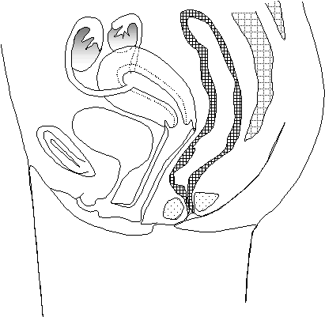
1
2
3
6

5

7

8

9

4
Document 2
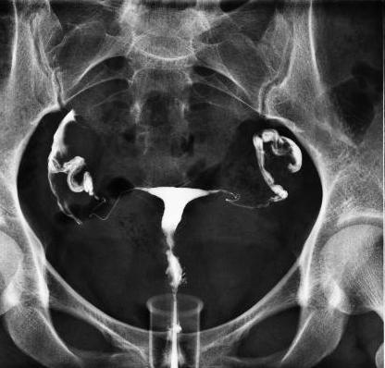
Document 3 : La cancérogénèse
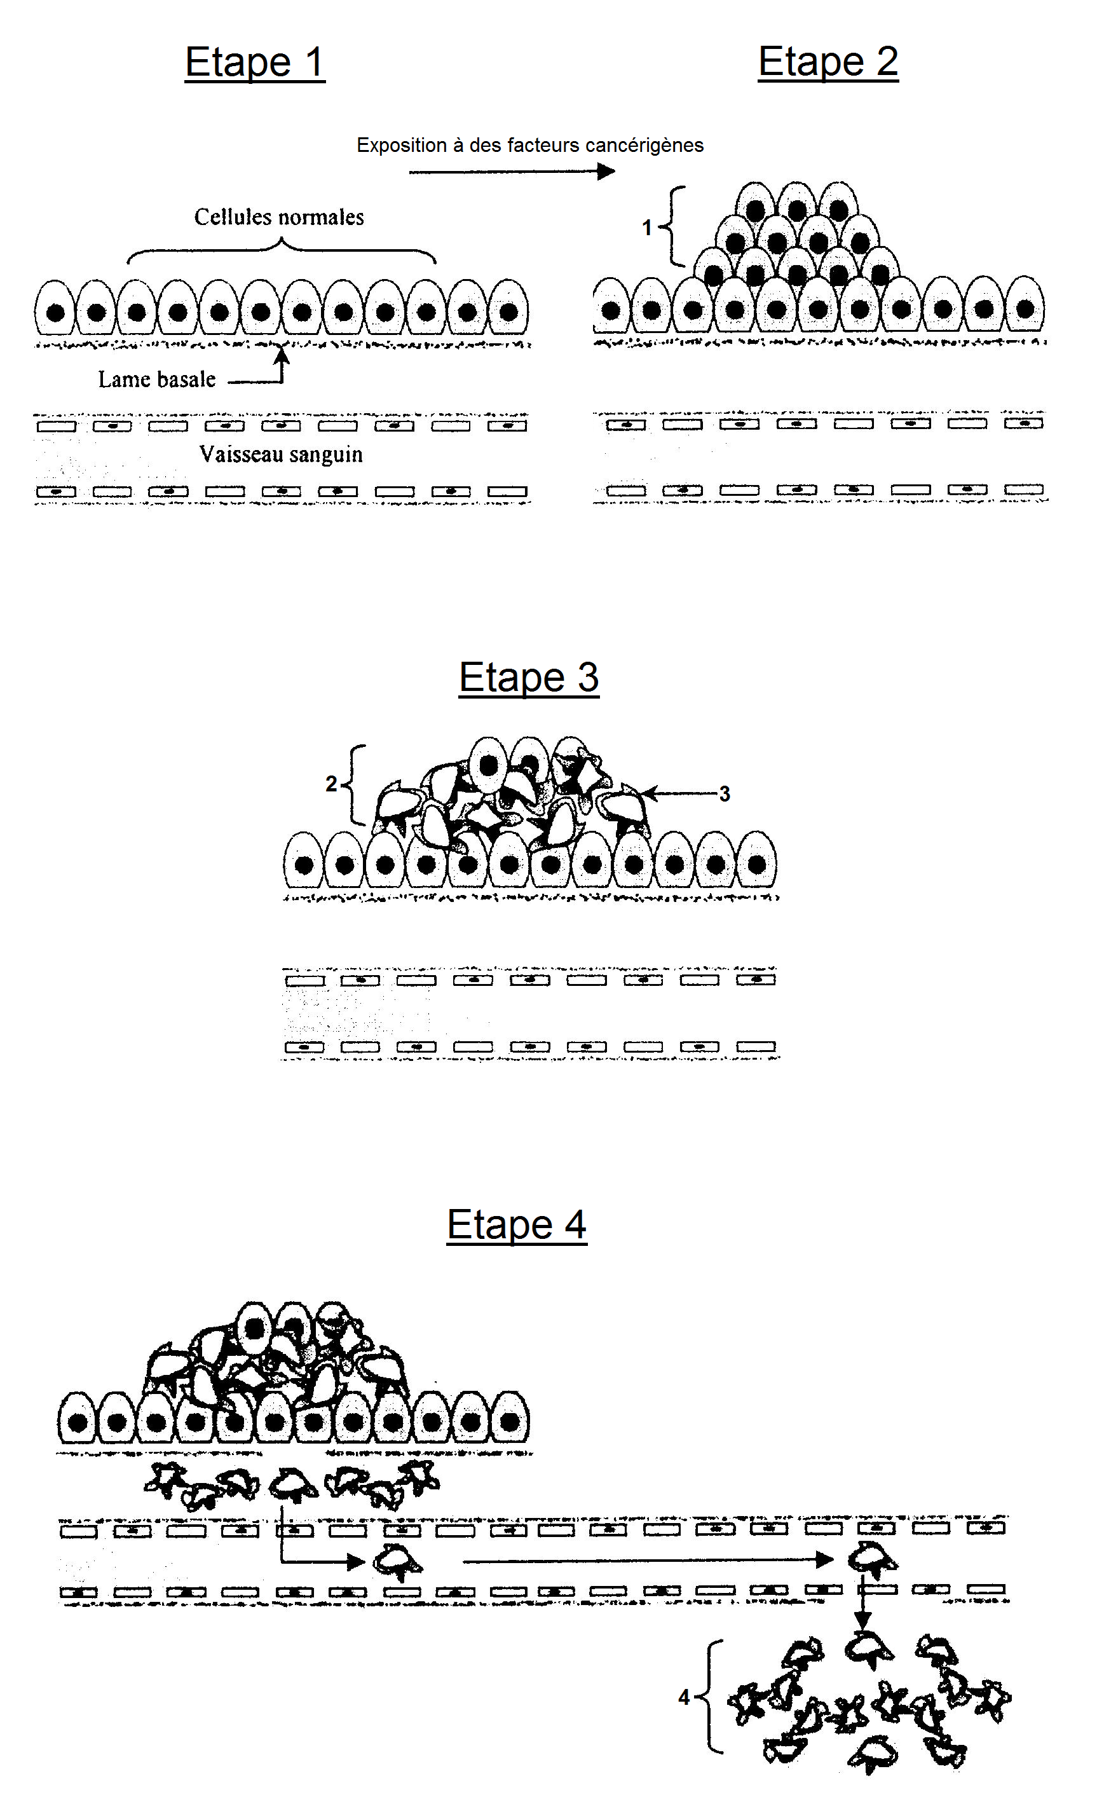
Etape A
1
Etape B

2
Etape C
3

Document à rendre avec la copie

Document 4 : Ultrastructure d’une cellule animale.
10-30 μm

Document 5a : Evolution de la quantité d’ADN cellulaire au cours du temps
Quantité d’ADN par cellule (unité arbitraire)
4

2

Temps en heure
0
2 4 6 8 10 12 14 16 18 20 22

Document à rendre avec la copie
Document 5b : Microphotographies de la division cellulaire
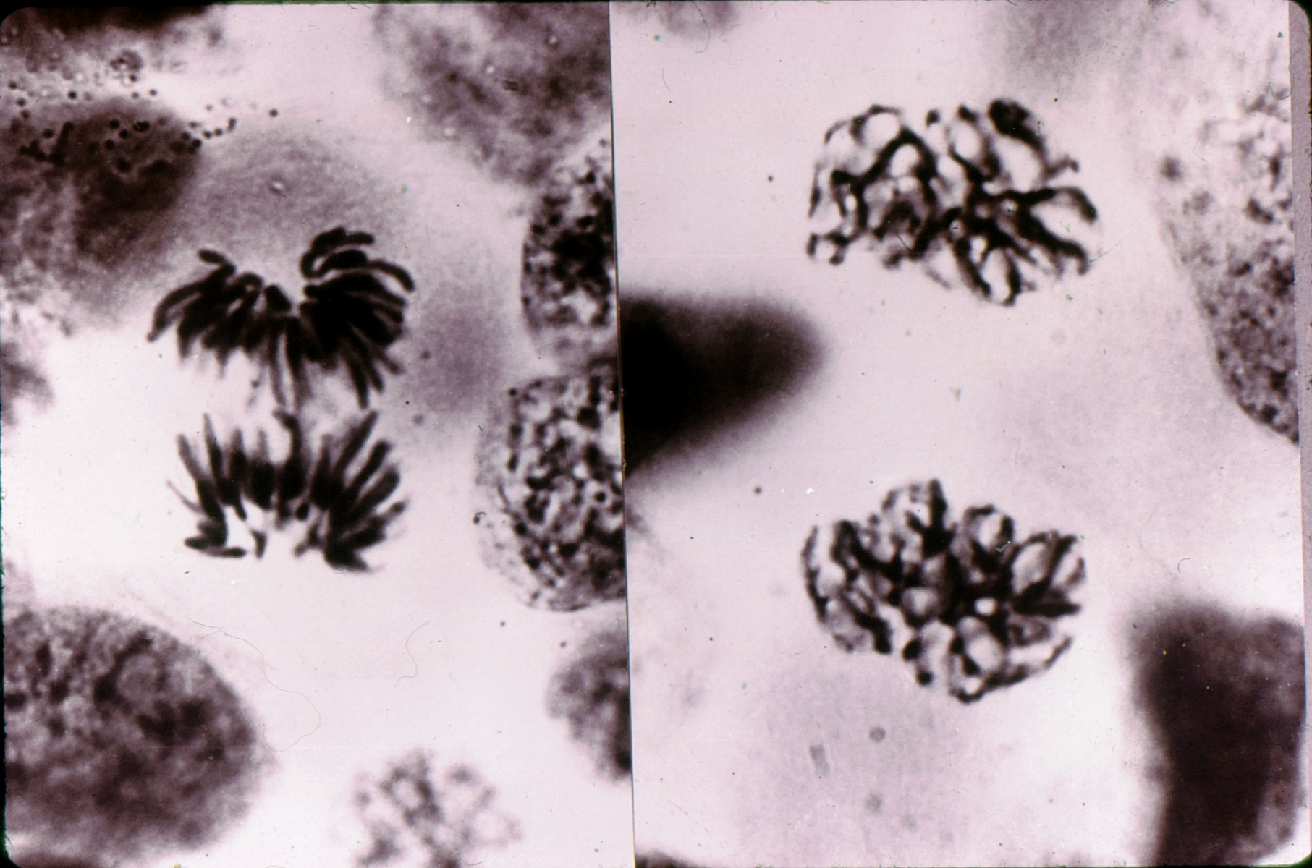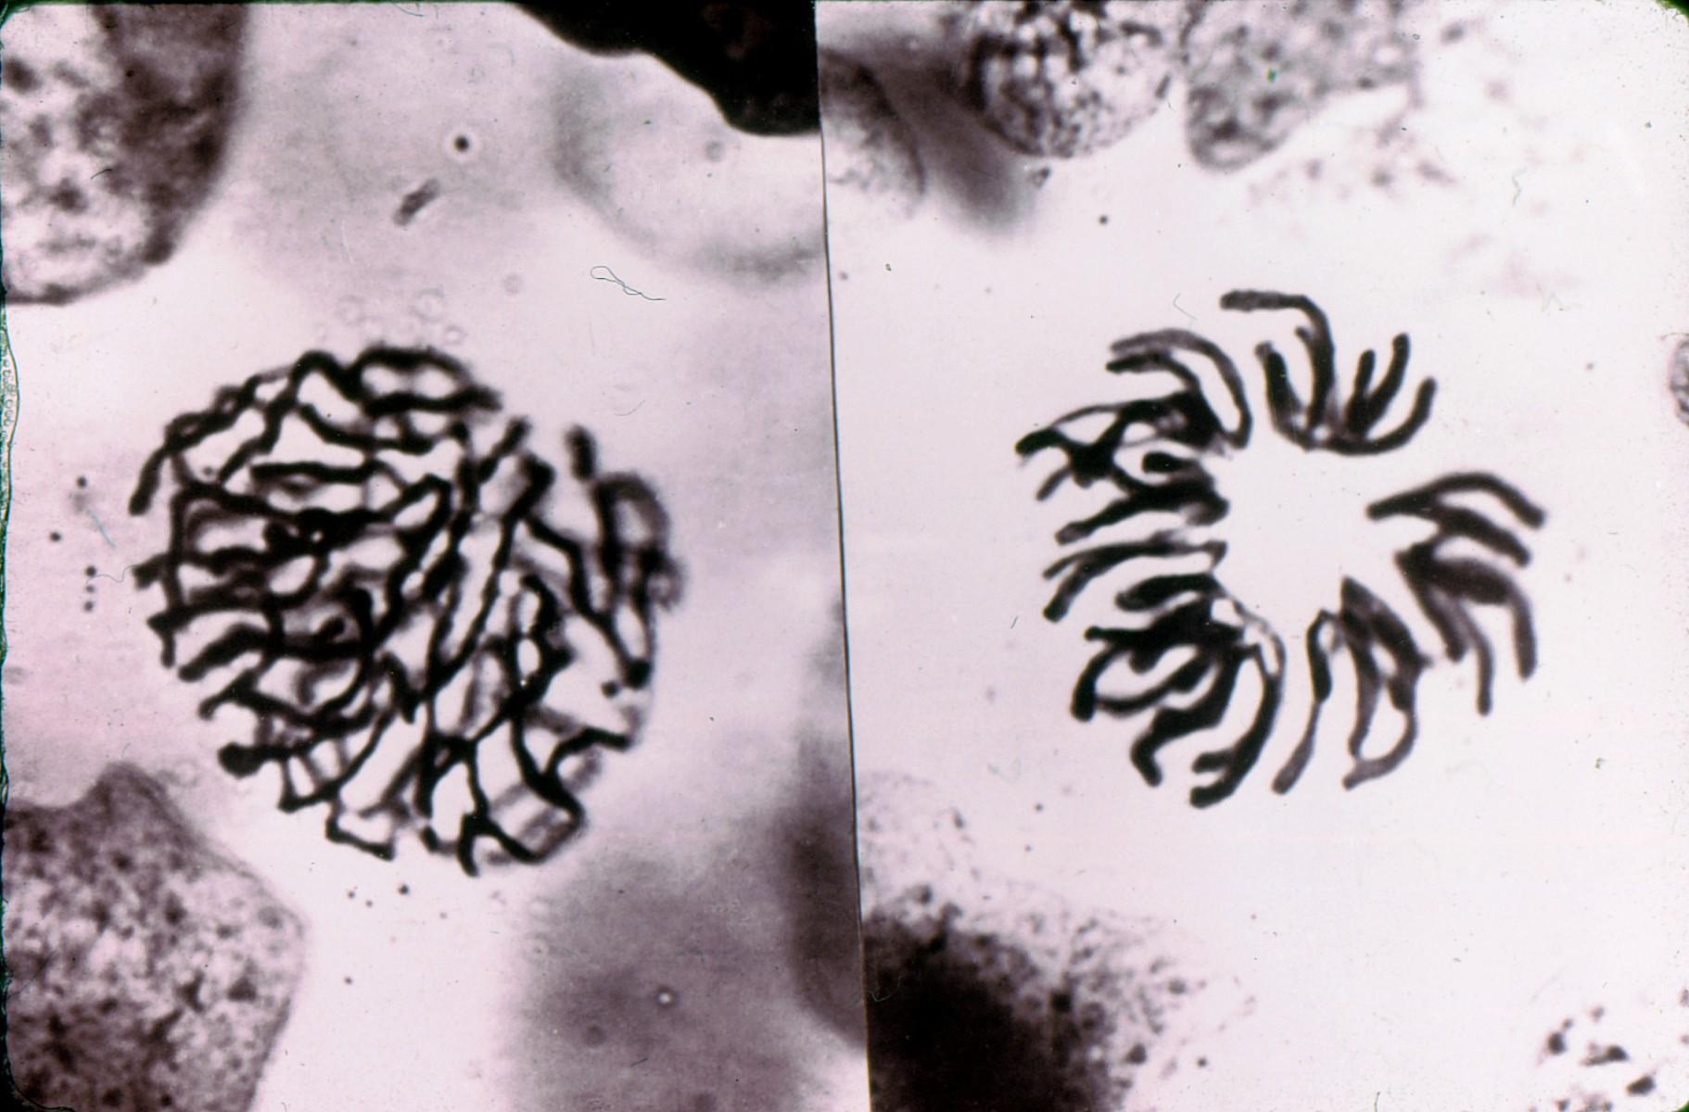
Photo n°1 Photo n°2 Photo n°3 Photo n°4
(vue polaire)

Document 5 : Radiographie de la hanche de madame R.

Ordre  chronologique  (numéro de la photographie) | Nom des phases | Justification

Document 6 : Historique de la vaccination
La vaccinologie, qui a pris son essor au début du XXème siècle repose sur une observation très ancienne : il est rare que des hommes ayant survécu à une maladie infectieuse soient atteints une seconde fois par cette maladie. Au XVIIIème siècle, on pratiquait, pour se protéger de la variole, maladie gravement invalidante et même mortelle, la "variolisation", c’est à dire une inoculation de suppurations d’un malade faiblement atteint par la variole. On savait aussi, sans se l’expliquer, que les vachers atteints de vaccine, une maladie bénigne transmise par leurs vaches, étaient protégés contre la variole. En 1796, un médecin anglais, Edward Jenner, inocula à un jeune enfant du virus de la vaccine prélevé sur une jeune femme accidentellement infectée par une vache. Quelques mois plus tard, il vérifia le pouvoir protecteur de cette vaccine en administrant à l’enfant du virus de la variole. Par la suite, Edward Jenner "vaccina" ainsi plusieurs enfants.
Dans les années 1880, Louis Pasteur et ses collaborateurs constatèrent que certaines bactéries, responsables du choléra des poules, mises en culture pendant plusieurs semaines ou exposées à des conditions défavorables, sont modifiées et perdent leur virulence. Des animaux inoculés avec ces bactéries ne développent pas la maladie et, mieux encore, sont protégés contre une infection ultérieure avec l’agent infectieux virulent. Pasteur vient de découvrir la vaccination par des germes pathogènes atténués. Il applique ce principe à d’autres maladies animales (le charbon du mouton, le rouget du porc), puis à la rage. Pasteur réussit à atténuer, sans l’avoir identifié, l’agent responsable de la rage. Ce fut le premier vaccin contre cette maladie, appliqué en 1885 sur un jeune garçon, Joseph Meister.

Document 7
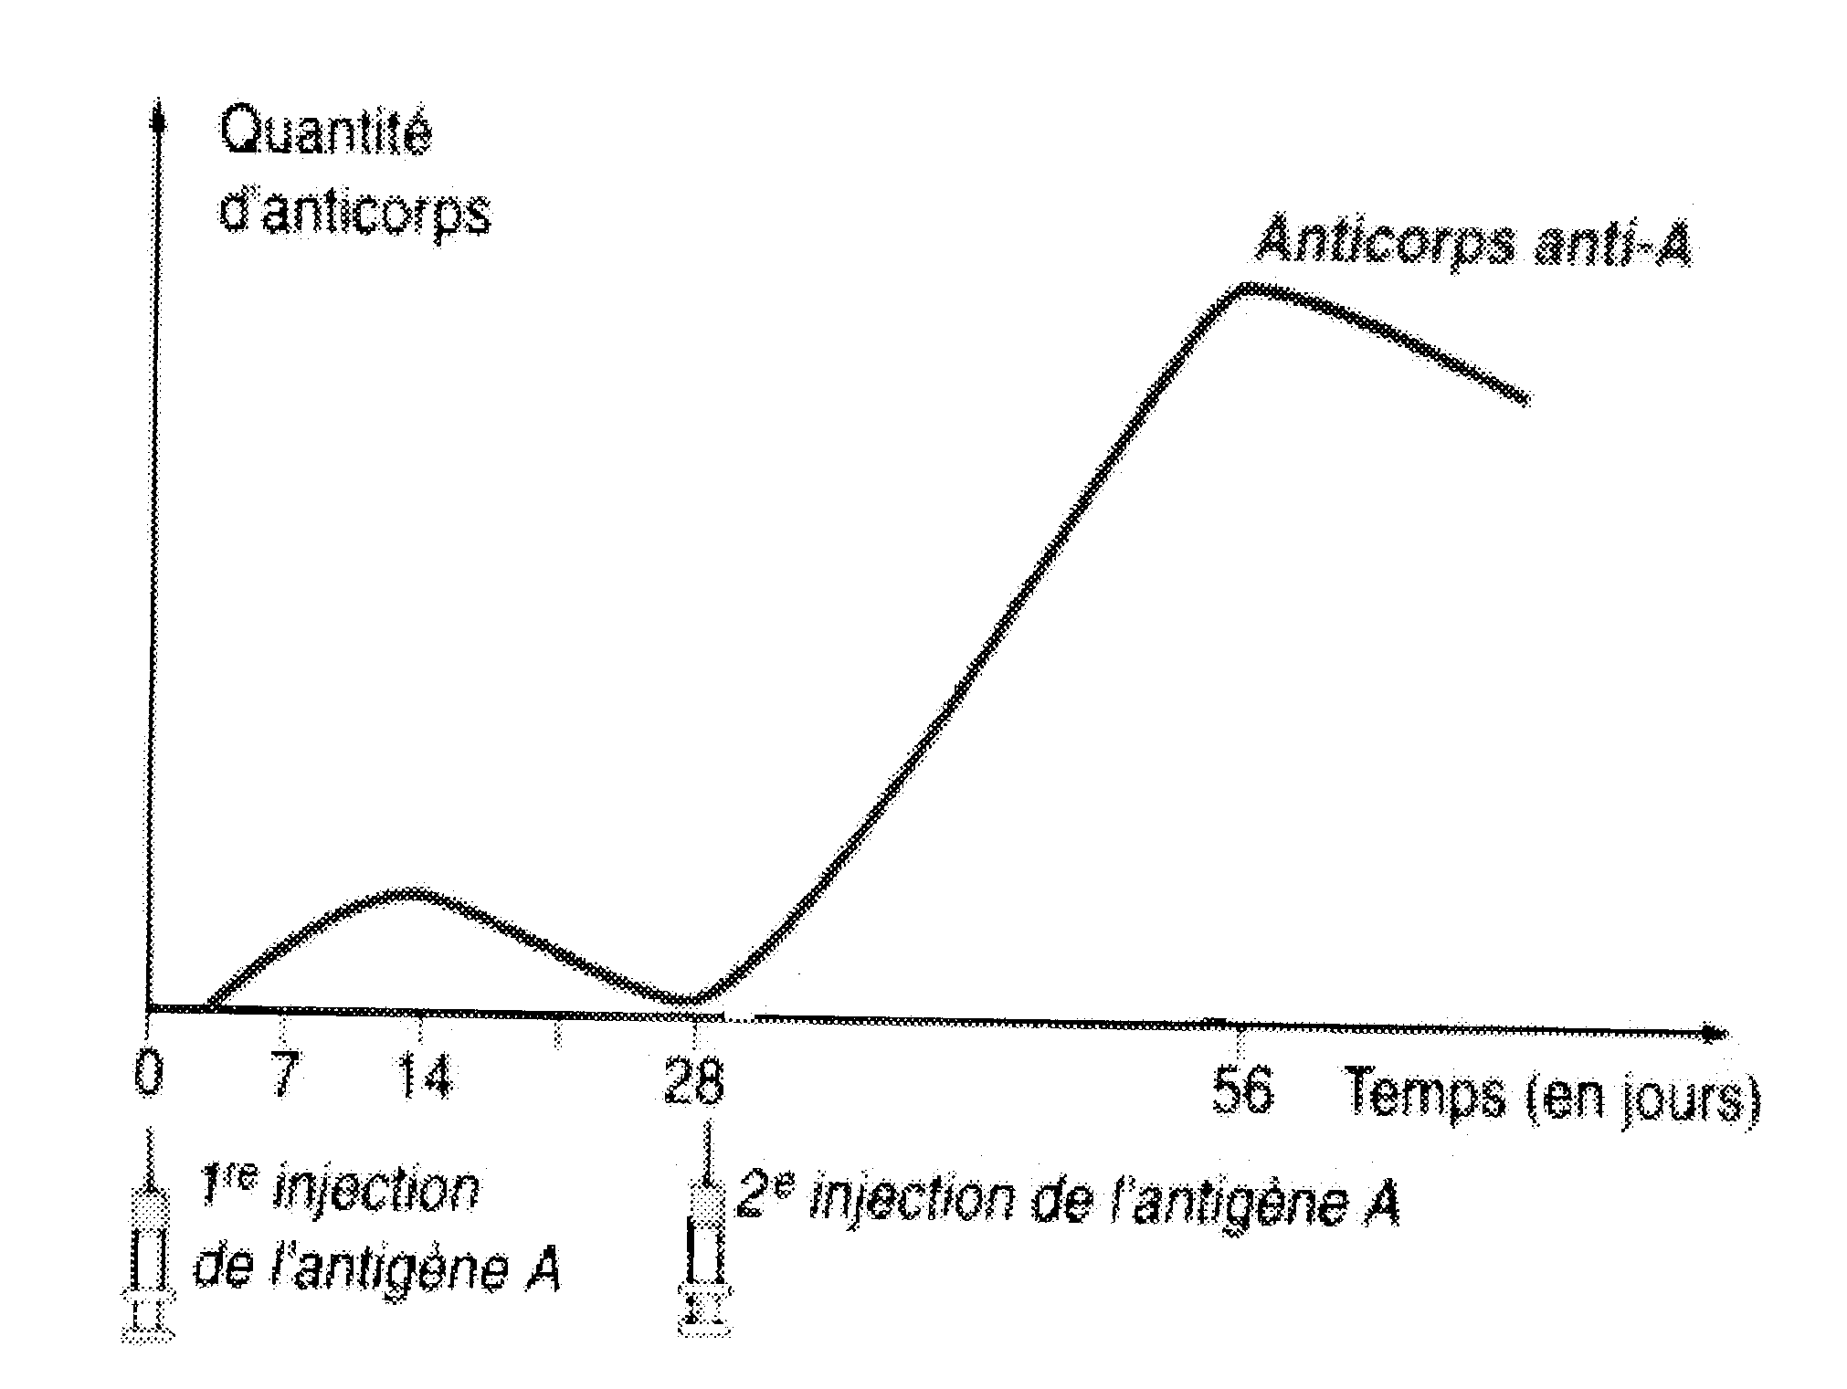
Document 8

Pourcentage d’affinité
Temps en jours

Document 9

2
5
7
3

Etape A

Etape B

Document 10

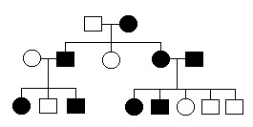
I

II

III

1
2
1
2
3
4
5
1
2
3
4
5
6
7
8

homme non porteur de l’allèle muté brca1.

homme porteur de l’allèle muté brca1.

femme non porteur de l’allèle muté brca1.

femme porteur de l’allèle muté brca1.

